МУНИЦИПАЛЬНОЕ КАЗЕННОЕ ОБЩЕОБРАЗОВАТЕЛЬНОЕ УЧРЕЖДЕНИЕ КВИТОКСКАЯ СРЕДНЯЯ ОБЩЕОБРАЗОВАТЕЛЬНАЯ ШКОЛА № 1
(ДЕТСКИЙ САД «ЧЕБУРАШКА»)

Организованная образовательная деятельность по конструированию макета в старшей смешанной группе «Моя улица самая красивая»

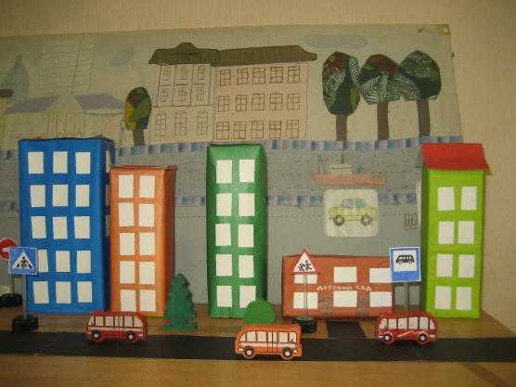

Подготовила и повела:
воспитатель старшей смешанной
группы Пантелеева Светлана Юрьевна.

Март, 2020г.

Задачи:
Уточнить представления о зданиях, различных постройках. Учить детей устанавливать связь между внешним видом и функциональными назначением. Закреплять умение работать в коллективе, распределять обязанности, планировать общую работу. Закреплять умение делать здания в соответствие с общим сюжетом, создавать из отдельных работ общую композицию. Закреплять технику работы с ножницами; соблюдать технику безопасности.
Закреплять умение внимательно слушать воспитателя. Закреплять знания о правилах дорожного движения.
Развивать воображение и память. Воспитывать взаимопомощь и бережное отношение к поделкам.
Методы и приёмы: объяснение, вопросы, схемы, помощь воспитателя, поощрения, анализ работ, художественное слово.
Предварительная работа: В свободное время вместе с детьми изготовить макет «Наша улица самая красивая». Целевая экскурсия.
Ход занятий:
Воспитатель:
-Ребята, на прошлом уроке мы с вами познакомились с фигурой куб, выяснили чем он похож с геометрической формой квадрат, и чем отличается. Вспомните пожалуйста, чем похож, и чем отличается?
-Ответы детей. (Куб отличается от квадрата тем, что куб объёмный, а квадрат плоский. А похожи тем, что геометрическая форма квадрат).
Воспитатель:
-Правильно, молодцы!
Дети, сегодня мы с вами познакомимся с фигурой – брусок.
Ответьте, пожалуйста на вопрос. На какую геометрическую фигуру похож брусок?
Дети:
-Брусок похож на геометрическую форму, прямоугольник.
Воспитатель:
Правильно.
Скажите, чем отличается прямоугольник от квадрата?
Дети:
- Прямоугольник от квадрата отличается тем, что у квадрата все стороны равны, а у прямоугольника равны только противоположные стороны.
Воспитатель:
-Молодцы, всё верно!
Прошу повторить ещё 2 детей отличие между квадратом и прямоугольником. Ребята, сегодня на нашем занятии мы начнём работу над очень сложным, но интересным заданием. Наше задание называется «Наша улица самая красивая».
-Вспомните, что на улицах нашего города?
Дети:
-На улицах нашего города находятся разные дома, дорога, перекрёсток, пешеходный переход, машины, деревья, кустарники, разные дорожные знаки, разные здания.
Воспитатель:
-Всё правильно, молодцы!
-Сейчас мы с вами будем строить разные дома, но не из строительного материала (коробок), а из бумаги, путём сгибания, надрезания, складывания и склеивания.
- Ребята, мы уже учились делать дома из фигуры куб, но они у нас могут быть школа, детский сад, поселковая администрация, бывшая аптека, водоколонка. Сейчас научимся делать дома из фигуры бруска. Чтобы они были высотные или длинные.
- Давайте рассмотрим схемы, которые расположены на доске и определим по каким линиям мы будем сгибать, по каким линиям разрезать, и какие стороны сначала будем склеивать.
Разбор схемы:
- Ребята, мы с вами уже учились работать по схемам и определяли, что обозначают.
Скажите мне, что обозначает сплошная линия?
Дети:
- По сплошной линии мы будем сгибать. И это линия сгиба.
Воспитатель:
- Молодцы, не забыли, что сплошная линия – это линия сгиба.
- А что обозначает пунктирная линия и заштрихованный прямоугольник?
Дети:
- Пунктирная линия обозначает то, что мы по этой линии будем разрезать, а заштрихованный прямоугольник будем склеивать.
- Правильно, молодцы!
- А сейчас обратите внимание, на то какие стороны мы будем склеивать в первую очередь.
Показываю и объясняю одновременно. Сначала мы склеиваем два верхних внутренних квадрата, затем нижних противоположных квадрата. Потом по вспомогательному прямоугольнику мы склеиваем так, чтобы получился брусок. И затем доклеиваем остальные. И вот, что должно получится.
После этого мы уже сами определяем какой будет дом высотный или длинный, и наклеиваем крышу на нужную нам сторону.
- Ребята, но перед тем, как нам приступить к работе, мы с вами разомнём пальчики.
Физкульт.минутка:
«Пальчиковая гимнастика» - «Чисто в домике у белки».
Воспитатель:
- А сейчас каждый приступает к своей работе, обращайте внимание на схемы, т. к. они вам помогу. Если затрудняетесь в чём-то, поднимите руку я к вам подойду и помогу.
Под тихую инструментальную музыку, дети начинают работу. Во время работы детей, подхожу, подсказываю, помогаю.
По окончанию работы, сделанные дома выставляем на макет и анализируем работы (возле макета).
Воспитатель:
- Ребята, что было трудного на этом занятии?
- А что, удалось вам сделать легче, склеить брусок или же предыдущие операции?
- Ребята, вы сегодня были большие молодцы, все постарались, и работы у вас получились очень аккуратные. И хочется отметить, что Андрей и Илья особенно постарались.
А сейчас послушайте стихотворение, кот. Называется «Архитектор».
«Архитектор строит дом,
Дом многоэтажный
Строит дом карандашом
На листе бумажном,
Нужно всё нарисовать,
Вычислить, проверить,
Все квартиры сосчитать,
Лестницы и двери».

